【卓越远航】相聚马研 共促成长 ——学院马研会召开新学年第一次全体成员大会时间：2023-11-12
11月10日下午，学院马研会召开第一次全体大会，会议由学院马研会会长张雅婷主持。
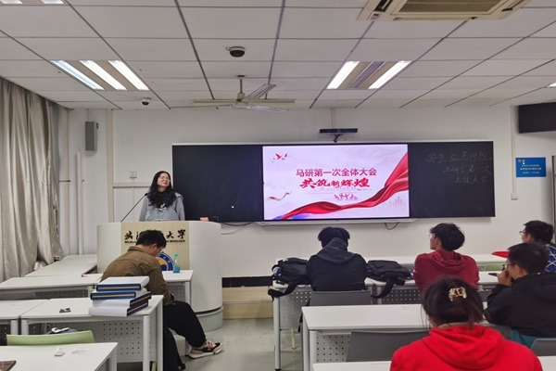
会议从全体成员依次自我介绍开始。紧接着，会长张雅婷重点回顾了上学年马研会工作成效并对本学期工作进行总体布置安排。希望全体成员以求真务实，实事求是的工作作风，将理论知识与实际工作相结合，在工作中创新思维，增强本领。同时提倡大家在生活与学习中勤学多问，互帮互助，努力创建一个温馨热情的大家庭。
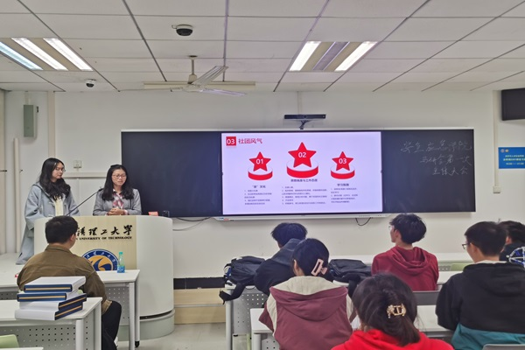
最后，廖老师对新成员的加入表示热烈欢迎，向同学们详细阐述了学院马研会的建设愿景，重点强调了团队意识和品牌意识。在工作中注重沟通与反馈，要分工更要协作；善于结合实际需求创新工作，提升社团活动质量与影响力。
本次会议促进了马研会新成员对马研会，各成员之间的相互了解。相信在新老成员的共同努力下，将会促进学院马研会的发展，每一位成员也能够在学习工作中成就更好的自己。
学院：安全应急学院 作者：张旭 摄影：靳晨枫 编辑：廖明静

